ШКОЛЬНАЯ ФОРМА 2014-2015 ГОД ДЕВОЧКИ (НАЧАЛЬНАЯ ШКОЛА)
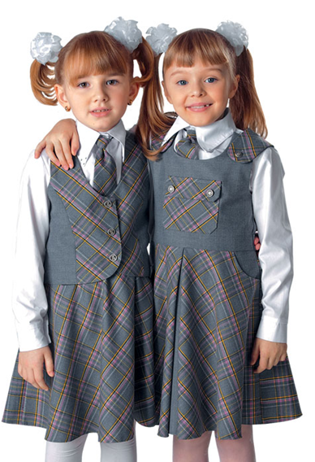 | 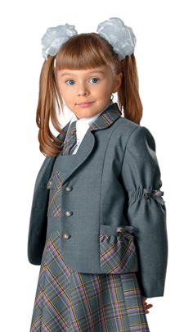 |  | 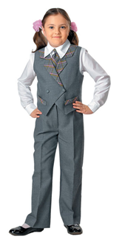 | 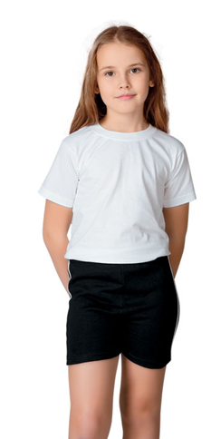
Сарафан Кристина*  Юбка Русалочка*  Жилет Русалочка*  (Серый/Розовая клетка)  Блуза Бриллиантик*, Цветочек*  (Цвет розовый, белый)  (Блуза другого цвета, в клетку, в полоску, также водолазки, толстовки, футболки и т.д не допускаются) | Пиджак Бантик*  (Серый/Розовая клетка) |  | Брюки Наталья (серый цвет)*  (Обращаем особое внимание – брюки классические. Джинсы, обтягивающие брюки, брюки спортивные - не допускаются). | Футболка спортивная  (белый цвет)  (футболка только белого цвета, без рисунков и надписей).  Шорты спортивные  (черный цвет)  (для прохладного времени года и занятий на улице –  спортивный костюм черного цвета)
*Можно приобрести как один комплект одежды,  так и разные комплекты. |  | Школьную и спортивную форму фабрики одежды  «Жанна – мир детства можно приобрести по адресу:  1. ул. Промышленная, д.8, м. Кантемировская, тел. (495) 325-90-93  2. ул. Берзарина, д.12, м. Октябрьское поле, тел. (495) 230-03-93

